**Exekutive Funktionen**

1. Grundlagen
   1. Das Phänomen (5-7)
   2. Definition (8-9)
   3. Einfluss von zunehmender Erfahrung (10)
2. Entwicklung
   1. Neurophysiologie (11-13)
   2. Alter 0 bis 5 (14-32)
   3. weitere Entwicklung (33)
3. Weiteres
   1. Langfristige Effekte
   2. Motivationale Effekte
4. **Grundlagen**
   1. **Das Phänomen (5-7)**

**Aufmerksamkeit**

**Orienting**

→ Aufmerksamkeit auf ein bestimmtes Objekt / an einen bestimmten Ort richten

**Alerting**

→ (Getriggerte) gesteigerte Erwartung, dass ein Objekt (an einem bestimmten Ort) erscheinen wird

**Exekutive Funktionen**

→ Kognitive Aktivität beteiligt an Planung zielgerichteten Handelns und Problemlösen. Sie sind auch daran beteiligt, dass man etwas nicht tut, dass nicht hilfreich wäre.

**Warum ist das wichtig?**

-Kontrolle von Kognitionen, Aufmerksamkeit auf etwas bestimmtes lenken

-Kontrolle von Emotionen

* 1. **Definition (8-9)**

**Exekutive Funktionen sind kognitive Kontrollprozesse, welche sensorische, motorische, emotionale und kognitive Prozesse so modulieren, dass eine optimale Anpassung an aktuelle Aufgabenforderungen oder Zielsetzungen möglich wird.**

Exekutive Kontrolle wird immer dann benötigt, wenn automatische Prozesse nicht zum Ziel führen.

Sie sind die Fähigkeit passende Strategien auszuwählen und aufrechtzuerhalten, um ein Problem zu lösen und ein Ziel zu erreichen.

**Exekutive Funktionen sind wichtig bei neuen Aufgaben…**

* die Konzentration benötigen
* bei denen irrelevante Information unterdrückt werden muss
* die Planung und Koordination beinhalten
* die Problemlösestrategien erfordern
* die eine bewusste Auswahl aus mehreren Alternativen erfordern
* die eine starke präpotente Antwort überschreiben müssen
  1. **Einfluss von zunehmender Erfahrung (10)**

Erfahrung spielt eine entscheidende Rolle. Bsp: Autofahren, Tanzen,...

Anfänger brauchen viel exekutive Kontrolle, Experten wenig

TMS (zu einem gewissen Grad ein “Ausschalten”) über dorso-lateralem präfrontalem Kortex führt bei

→ Experten zu Verbesserung der Leistung

→ Novizen zu Verschlechterung der Leistung

1. **Entwicklung**
   1. **Neurophysiologie (11-13)**

**Neuronale Grundlagen**

-**Dorso-lateraler** (DLPFC, blau) und **ventrolateraler** (VLPFC, grün) **präfrontaler Kortex** empfangen die verarbeiteten, sensorischen Signale und integrieren sie mit Gedächtnisinhalten und emotionalen Bewertungen. Aufgrund von dieser Basis initiieren sie Handlungen.

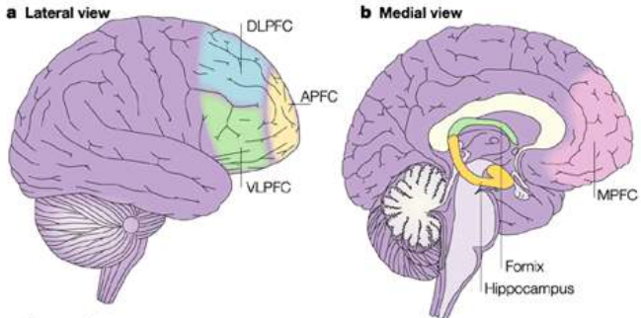

Der präfrontale Kortex gilt als oberstes Kontrollzentrum für eine situationsangemessene Handlungssteuerung. Er ist gleichzeitig auch intensiv an der Regulation emotionaler Prozesse beteiligt.

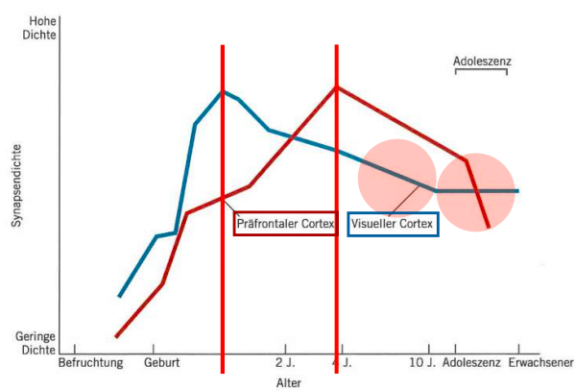

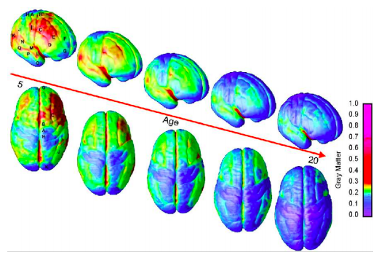

* 1. **Alter 0 bis 5 (14-32)**

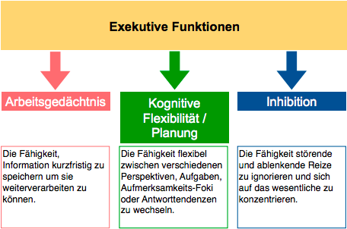

**Arbeitsgedächtnis**

-Ermöglicht das Behalten und Ausführen von eigenen Plänen und den Instruktionen Anderer

-Erlaubt das Berücksichtigen verschiedener Antwortalternativen und das Verknüpfen von verschiedenen Ideen.

-Ermöglicht kreatives Verbinden von nicht offensichtlich zusammengehörendem oder die Verknüpfung von Zukünftigem mit Vergangenem

**Kognitive Flexibilität / Planung**

-Fähigkeit zur effizienten Anpassung an wechselnde Aufgabenanforderungen

-Mangelnde kognitive Flexibilität wird häufig durch eine Neigung zur sogenannten Perseveration sichtbar. Die Perseveration ist die Tendenz bei einer Aufgabe zu verharren, auch wenn die Bearbeitung einer neuen Aufgabe erforderlich ist.

-Ermöglicht das Planen von Aufgaben sowie das Ändern von Plänen und die Anpassung an neue Anforderungen / Gegebenheiten.

**Inhibition / Inhibitorische Kontrolle**

-Erlaubt das selektive Fokussieren der Aufmerksamkeit auf relevante Aspekte.

-Ermöglicht flexibles Verhalten durch das “Nicht-Ausführen” von präpotenten, vorrangigen Tendenzen wie z.B. Höflichkeit, Diplomatie.

-Ermöglicht es, unsere Aufmerksamkeit und unser Verhalten zu kontrollieren und nicht einfach stimulusgetrieben Handlungen auszuführen.

|  |  |  |  |
| --- | --- | --- | --- |
| Alter | Arbeitsgedächtnis | Kognitive Flexibilität | Inhibition |
| 0-12 Monate |  |  |  |
| 5-12 Monate | -Nach ca. 8 Monaten entwickelt sich vor allem die Zeit, wie lange eine Repräsentation aufrechterhalten werden kann, und die Anzahl der Objekte die repräsentiert werden können.  -Arbeitsgedächtnis kann Information nur sehr kurz speichern, danach geht es vergessern. | -Entstehung von Ursache-Wirkungs-Verständnis und Mittel-Ziel-Verständnis.  -Planung in Mittel-Ziel-Aufgaben beginnt ab ca. 6 Monaten  -Bsp: Objekt ausser Reichweite auf Tuch in Reichweite des Kindes. Ab 6 Monaten erkennt das Kind, dass es an das Objekt kommt, wenn es am Tuch zieht. | -AB-Fehler  Phase 1: Objekt wird mehrmals immer an Ort A versteckt.  Phase 2: Objekt wird an Ort B versteckt.  Kind sucht nun zunächst bei Ort A, obwohl es gesehen hat, dass das Objekt an Ort B versteckt wurde.  -Je länger die Phase 1 ist, desto öfters wird der Fehler gemacht. |
| 12-24 Monate | -Vergrösserung des Vokabulars.  -Fähigkeit, sich auf nicht sichtbare Objekte zu beziehen  -Ausdauer und Beharrlichkeit, Trotzphasen | -Entwickeln und Beibehalten von planvollem Verhalten | -Inhibition von Handlungen, die nicht unmittelbar mit dem Erreichen eines Ziels verknüpft sind.  -Haben noch wenig Selbstregulation, Erwachsene als Regulatoren |
| 2-5 Jahre | -Können mehr Informationen aufrecht halten, können so Erfahrungen wiedergeben.  -Können einzelne Ereignisse einer Geschichte behalten. | -Gedanken über das Hier und Jetzt hinaus.  -Die Planungsfähigkeit im Spiel wird stark verbessert | -Fokussierte Aufmerksamkeit: Können die fokussierte Aufmerksamkeit länger aufrechterhalten |

**Altersbereich 3-5 Jahre: Arbeitsgedächtnis**

*Rückwärtsspanne*

Kinder können mit 3 Jahren ca. 1,5 Objekte in umgekehrter Reihenfolge wiedergeben. Verbessert sich auf ca. 2,9 Objekte im Alter von 5 Jahren. Dies gilt sowohl für räumliche als auch für phonologische Objekte.

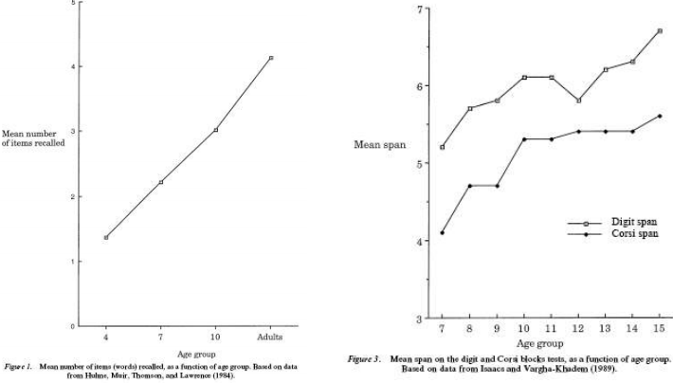

-Kinder werden konstant besser

**Altersbereich 2-5 Jahre: Inhibition**

-*Simple Response Inhibition Tasks*: Enthalten keinen (oder nur einen minimalen) Anteil an Arbeitsgedächtnisfunktionen.

Bsp: Man sagt dem Kind, dass es mit einer Aktivität aufhören soll; Marshmallow-Test (“Wenn du wartest bekommst du 2 Marshmallows!”)

-*Complex Response Inhibition Tasks*: Beinhalten einen signifikanten Anteil an Arbeitsgedächtnisfunktionen.

Bsp: Simon Says: Anweisung darf nur befolgt werden, wenn davor “Simon Says” gesagt wurde.

-*Response Inhibition* = Reaktionshemmung

-Kompetenzen für einfache Aufgaben entwickelt sich schon schnell mit 3 Jahren. Komplexere Aufgaben (Bsp: Simon Says) werden entsprechend später gelöst. Selbst Kinder im Alter von 4-5 Jahren haben noch Schwierigkeiten.

**Altersbereich 2-5 Jahre: Kognitive Flexibilität**

Shifting:

-Formieren einer mentalen Aufteilung, danach Wechseln der mentalen Aufteilung.

Fehlerrate:

3 Jahre: 75-90%

4 Jahre: 24-52%

* 1. **weiteres (33)**

1. **Weiteres**
   1. **Langfristige Effekte (34-40)**

**Langfristige Auswirkungen der Selbstkontrolle**

-Hohe Selbstkontrolle führt zu gesundem Lebensstil, weniger Drogenkonsum und vor allem weniger Drogenabhängigkeit.

-Es führt ebenfalls zu höherem SES, weniger finanziellen Problemen,...

-Hohe Selbstkontrolle führt zu weniger alleinerziehenden Eltern und weniger Kriminalität.

**Exekutive Kontrolle und Schulleistungen**

-Exekutive Funktionen sind während der gesamten Schulzeit wichtig für die schulische Leistungsfähigkeit.

-Selbstkontrolle und Selbstdisziplin haben grossen Einfluss auf die schulische Leistungsfähigkeit und unabhängig von und sogar stärker als der IQ.

-Stärke des Arbeitsgedächtnisses und der Inhibition sagen Leseleistung und mathematische Leistung voraus.

-Exekutive Funktionen sind bei Schuleintritt noch lange nicht vollkommen ausgebildet.

**Einfluss des Sozioökonomischen Status**

Kinder in Armut…

-sind im Vergleich zu ihren einkommensstärkeren KollegInnen weniger “schulreif” bei Eintritt in die Schule.

-haben weniger Zugang zu einer qualitativ hochwertigeren ausserfamiliären Betreuung und Vorschule, die eine optimale Selbstregulierung emotional und kognitiv unterstützen.

-haben auch weniger Möglichkeiten, sich Lernaktivitäten zu widmen, wie z.B. dem Lesen und einer reichen und vielfältigen Sprache, die den Wortschatz fördern kann

-erleben weniger Umgebungen, die eine prototypisch optimale Selbstregulierung fördern.

-haben nicht nur potentiell weniger Möglichkeiten für das Erlernen von Sprache und die Entwicklung früher akademischer Fähigkeiten, sondern die Entwicklung der Selbstregulierung wird in einer Weise beeinflusst, die die Entwicklung der Schulreife behindert.

Wichtig ist, dass die elterliche Betreuung teilweise die Auswirkungen der Armut auf Cortisol und die exekutiven Funktionen moduliert:

→ höheres Mass an Armut ist mit weniger sensibler Erziehung assoziiert

→ weniger sensible Erziehung ist mit höherem Niveau an Cortisol assoziiert

→ höheres Mass an Cortisol korreliert mit schlechteren Exekutiven Funktionen

**Training der exekutiven Funktionen**

*REDI-Programm*: Verbesserter Sprachunterricht sowie Training der sozial-emotionalen Fähigkeiten der Kinder.

*CSRP*: Fokus auf Lehrerausbildung und das Coaching durch einen Berater für psychische Gesundheit wurde entwickelt, um das emotionale Klima im Klassenzimmer, das Konfliktniveau der Kinder mit Gleichaltrigen und den Stress der Lehrer verbessern um ein Klassenzimmerumfeld zu schaffen, in dem Kinder besser in der Lage wären, schwierige Situationen zu bewältigen.

*Tools of Mind*: Fördert gezielt die Entwicklung von EF als Mittel zur Verbesserung des Lernens und Engagements der Schüler. Scaffolding durch soziodramatisches Spiel, die die Fähigkeit der Kinder fördert, sich abzuwechseln, die Perspektive anderer zu nehmen.

* 1. **Motivationale Effekte (41-46)**

*Cool EF*: Emotional neutral: Arbeitsgedächtnis-Aufgaben

*Hot EF*: Beinhalten motivationalen Aspekt: Belohnungs-, Delay-Aufgaben

*Cool EF → Hot EF:*

-Cool EF entwickeln sich vor Hot EF

-Eine Verbesserung der Cool EF führt zu einer Verbesserung der Hot EF → “rationales Handeln”

-Wenn vor Delay-Aufgabe gesagt wird, dass es “gut ist zu warten” dan warteten die Kinder tatsächlich länger als in einer Kontrollbedingung

-Dissoziation zwischen Rat an den VL (Cool EF) und eigener Handlung bei Delay-of-Gratifaction (Hot EF)

**Exekutive Funktionen vs. Emotionsregulation**

Exekutive Funktionen sind Aspekte der Kognition, also die willentliche Kontrolle des Denkens in zielgerichteten, zielorientierten Aktivitäten.

Emotionsregulation ist hingegen die intra- und interpersonelle Modulation einer aktivierten Emotion durch eine Vielzahl von kognitiven und verhaltensorientierten Strategien.

**Emotionsregulation: Effekte bezüglich Schule**

-Gute Emotionsregulation ermöglicht Interaktionen mit Lehrern und Gleichaltrigen. Sie fördert als das Schulengagement, die Freude am Besuch der Schule und das Lernen und die Leistung.

-Kinder, die (positive und negative) Emotionen angemessen regulieren können, haben bessere Leistungen in Mathematik und Lesen.

-Kinder, die Schwierigkeiten mit der Emotionsregulation haben, werden eher eine Ablehnung von Gleichaltrigen erfahren.

**Integratives Modell zu Exekutiven Funktionen und Emotionsregulation**

